23 Σεπτεμβρίου 2021

ΔΕΛΤΙΟ ΤΥΠΟΥ ΕΛΛΗΝΙΚΟΥ ΚΕΝΤΡΟΥ ΑΣΦΑΛΟΥΣ ΔΙΑΔΙΚΤΥΟΥ ΤΟΥ ΙΤΕ
«Back to school 2021-2022»
Νέο ψηφιακό εκπαιδευτικό υλικό για την ασφαλή χρήση του διαδικτύου
Η νέα σχολική χρονιά είναι γεγονός και η επιμόρφωση των μαθητών σε θέματα διαδικτυακής ασφάλειας άμεση προτεραιότητα!

Για άλλη μια χρονιά το Ελληνικό Κέντρο Ασφαλούς Διαδικτύου δημιούργησε και δημοσιεύει μέσα από την ιστοσελίδα https://saferinternet4kids.gr/ νέο ψηφιακό υλικό για κάθε εκπαιδευτική βαθμίδα, το οποίο μπορεί να χρησιμοποιηθεί ως «εργαλείο» μέσα στην τάξη ή και στο σπίτι. To «Back to school package» το οποίο είναι διαθέσιμο από εδώ (https://saferinternet4kids.gr/back-to-school-all/back-to-school-2021/) απευθύνεται σε μικρά παιδιά, σε μεγαλύτερα παιδιά δημοτικού, σε παιδιά γυμνασίου/Λυκείου αλλά και σε γονείς και εκπαιδευτικούς.
Μέσα από ένα εγχειρίδιο επιχειρείται η ενημέρωση και η επιμόρφωση των παιδιών Γυμνασίου/Λυκείου για το θέμα της ρητορικής μίσους στο διαδίκτυο, ένα φαινόμενο που διαρκώς κερδίζει έδαφος τα τελευταία χρόνια. Με διάφορες δραστηριότητες, οι μαθητές καλούνται να μάθουν να ξεχωρίζουν τη ρητορική μίσους και να την αντιμετωπίζουν ανάλογα με τις περιστάσεις.
Επιχειρείται η γνώση και η παράμετροι του θέματος να εκμαιεύονται από τους ίδιους τους μαθητές κατά τη διάρκεια δραστηριοτήτων που προτείνονται ενώ δίνονται σαφής οδηγίες μέσα από ένα επεξηγηματικό πρόσθετο εγχειρίδιο για το πως ο εκπαιδευτικός/γονιός μπορεί βήμα βήμα να αναπτύξει τη θεματολογία.
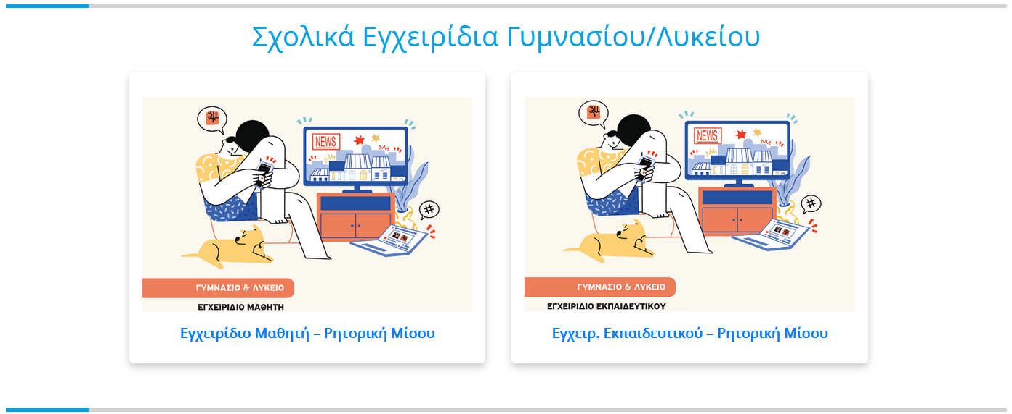
Επίσης, φέτος ιδιαίτερη έμφαση δίνεται και στην ενημέρωση των μαθητών για τις διαδικτυακές απάτες, πως μπορούν να προστατευτούν αλλά και πως πρέπει να αντιδράσουν στην περίπτωση που τους συμβεί. Μέσα από διαδραστικές παρουσιάσεις και κουΐζ, οι μαθητές μαθαίνουν για τους ιούς και τους τρόπους προστασίας που υπάρχουν διαθέσιμοι, πως να υιοθετούν ισχυρούς κωδικούς πρόσβασης, πως να ξεχωρίζουν αν ένα email ή ένα μήνυμα κρύβει κινδύνους και πως να προστατεύονται από το phishing.
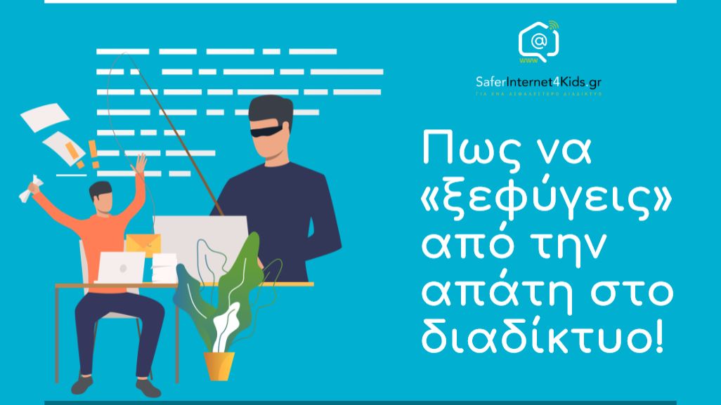

O σεβασμός και η ευγένεια στο διαδίκτυο είναι το τρίτο σημαντικό θέμα στο οποίο επικεντρώνεται το φετινό back to school package.

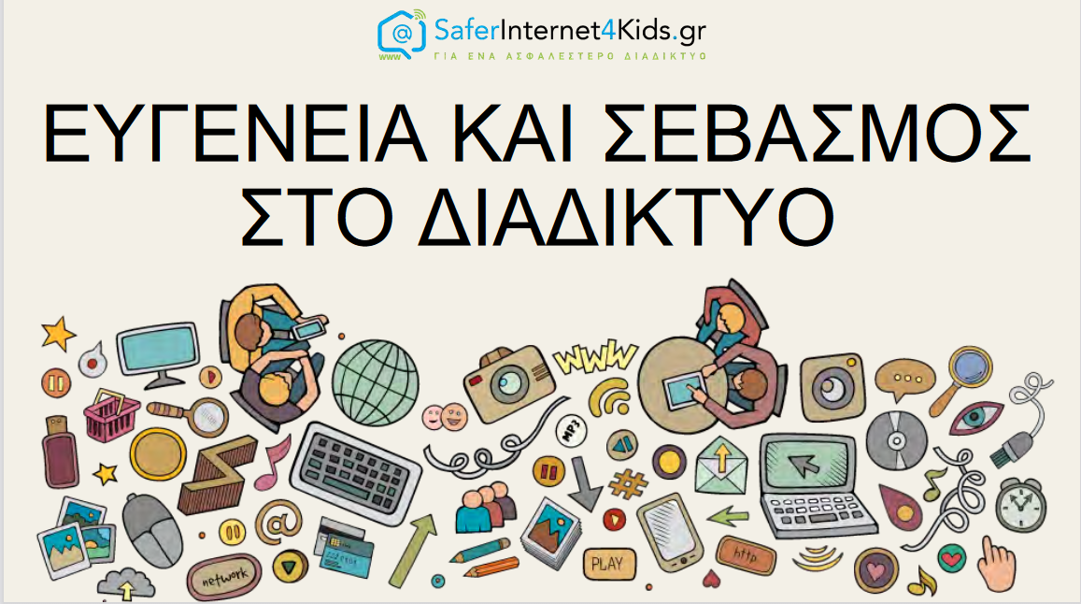
Για τα μικρότερα παιδιά (νηπιαγωγείου και πρώτων τάξεων δημοτικού) δύο νέες ιστορίες με πρωταγωνιστές τον @Παπάκη έρχονται να βοηθήσουν στην ενδυνάμωση των γνώσεων τους για την ορθή χρήση του διαδικτύου. Τα μικρά παιδιά μέσα από τις νέες ιστορίες μαθαίνουν για τα online παιχνίδια και τις παγίδες που κρύβουν και πως να αναζητούν στο διαδίκτυο αξιόπιστες πληροφορίες.
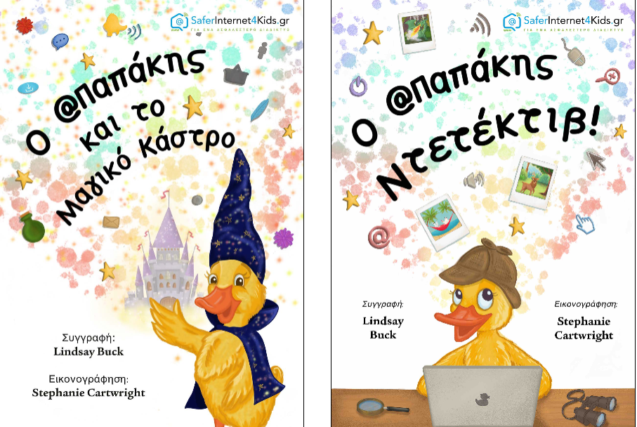

Οι θεματικές του back to school package επιλέχθηκαν βάση αναγκών της ελληνικής και ευρωπαϊκής πραγματικότητας ενώ στηρίχθηκαν και στα συμπεράσματα των 2 μεγάλων ερευνών που πραγματοποίησε το Ελληνικό Κέντρο Ασφαλούς Διαδικτύου του ΙΤΕ κατά τα σχολικά έτη 2018-2019 και 2019-2020 και οι οποίες στόχευαν στη διερεύνηση των διαδικτυακών συνηθειών των παιδιών και στον εντοπισμό των συχνότερων κινδύνων που αντιμετωπίζουν λόγω έλλειψης ενημέρωσης και επιμόρφωσης.

Σας υπενθυμίζουμε ότι το Ελληνικό Κέντρο Ασφαλούς Διαδικτύου, είναι επίσημος εκπρόσωπος στην Ελλάδα των Πανευρωπαϊκών Οργανισμών INSAFE / INHOPE που χαράσσουν την ευρωπαϊκή στρατηγική για ένα ασφαλές και ποιοτικό διαδίκτυο και παρέχει ενημέρωση, βοήθεια και υποστήριξη στους μικρούς και μεγάλους χρήστες του διαδικτύου με την ανάπτυξη τριών διακριτών δράσεων:
Μέσω της ιστοσελίδας SaferInternet4Kids.gr μπορεί κανείς να ενημερωθεί και να αντλήσει υλικό σχετικό με την ασφαλή χρήση του Ίντερνετ και τη χρήση των κοινωνικών δικτύων με το οποίο μπορεί με τη σειρά του να ενημερώσει διαδραστικά παιδιά και νέους κάθε ηλικίας. Το ενημερωτικό αυτό portal απευθύνεται τόσο σε γονείς και εκπαιδευτικούς όσο και σε εφήβους και παιδιά και περιλαμβάνει κατάλληλο πολυμεσικό υλικό.
Μέσω της συμβουλευτικής γραμμής Βοήθειας Ηelp-line (διαθέσιμη τηλεφωνικά στο 210-6007686 και μέσω του ιστοχώρου www.help-line.gr), εξειδικευμένοι ψυχολόγοι παρέχουν υποστήριξη και συμβουλές για εξειδικευμένα θέματα που σχετίζονται με τη υπερβολική ενασχόληση στο διαδίκτυο, τον διαδικτυακό εκφοβισμό, την έκθεση σε ακατάλληλο περιεχόμενο και άλλους προβληματισμούς σχετικά με τη χρήση του διαδικτύου, του κινητού τηλεφώνου και των διαδικτυακών παιχνιδιών.
Και μέσω της Ανοιχτής Γραμμής Καταγγελιών για το παράνομο περιεχόμενο του διαδικτύου SafeLine (http://www.safeline.gr), δέχεται καταγγελίες για παιδική κακοποίηση και παράνομη χρήση του διαδικτύου και συνεργάζεται τόσο με την Ελληνική αστυνομία όσο και με την INTERPOL μέσω του Ευρωπαϊκού οργανισμού INHOPE. H SafeLine είναι δηλαδή ένα κομμάτι ενός μεγάλου παζλ, μιας και η καταπολέμηση του παράνομου περιεχομένου του Ίντερνετ είναι υπόθεση παγκόσμιας κλίμακας και δεν περιορίζεται από εθνικά σύνορα.

Μάθετε νέα και άλλες ενδιαφέρουσες πληροφορίες από τη σελίδα μας στο Facebook (https://www.facebook.com/SaferInternet4Kids-233337290392828) και ακολουθήστε μας στο Twitter (https://twitter.com/SaferInt4Kids).

Την αποκλειστική ευθύνη της παρούσας έκδοσης φέρει ο συγγραφέας της. Η Ευρωπαϊκή Ένωση δεν φέρει καμία ευθύνη για οποιαδήποτε χρήση των περιεχομένων σ' αυτήν πληροφοριών.

